|  |  |
| --- | --- |
| Thème : Constitution et transformations de la matière | C2 : identification d’espèces chimiques |
| REVISIONS C2 | |

## Masse volumique :

Lors du TP concernant l’extraction du limonène d’écorce d’orange, on a recueilli dans une éprouvette graduée deux phases. Le premier niveau repéré correspond à la graduation 8,5 mL, le second à la graduation 9,8 mL. La densité de cette huile essentielle est d = 0.86.

1. Déterminer le volume V d’huile essentielle recueilli ; justifier la réponse.
2. En déduire la masse d’huile essentielle récupérée.

## Exercice 2 :

On met un solide S de masse m=178g dans une éprouvette graduée contenant de l’eau comme l’indique le schéma ci-dessous :

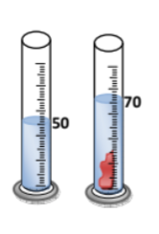



1. Déterminer le volume occupé par le solide.
2. Déterminer la masse volumique de ce solide.
3. De quel métal s’agit-il ?